XY951 scheda creata il 17 ottobre 2025
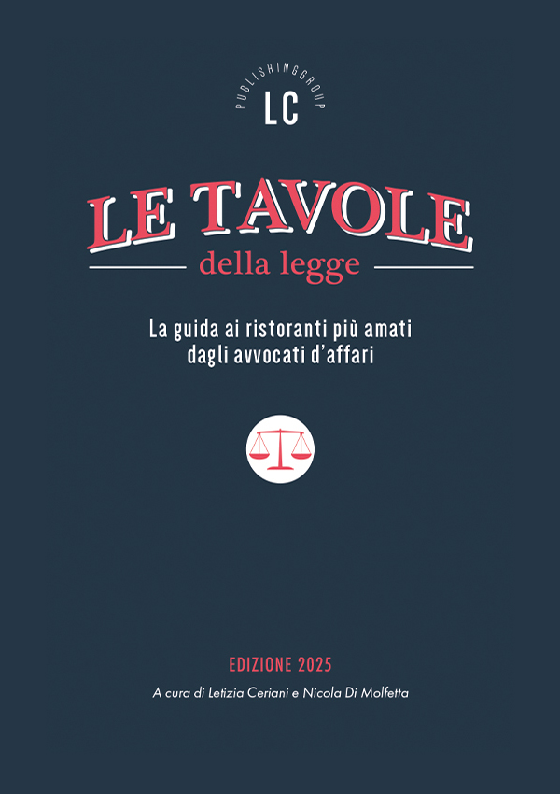
Descrizione bibliografica
Le *tavole della legge : la guida ai ristoranti più amati dagli avvocati d'affari. - 2025- . - Milano : LC Publishing Group, [2025]- . - volumi ; 19 cm. ((Annuale. - A cura di Letizia Ceriani e Nicola Di Molfetta. - CFI1160445
Soggetti: Ristoranti – Guide – Periodici; Avvocati d’affari - Periodici

Informazioni storico-bibliografiche
La legge è uguale per tutti, il cibo no. Esce la prima guida ai ristoranti degli avvocati. Un volume edito da LC Publishing Group racconta i locali dove i professionisti fanno i loro pranzi di lavoro. Perché mangiare bene aiuta a chiudere affari milionari. di Andrea Cuomo 28 Marzo, 2025
La legge è uguale per tutti. Forse. Il cibo certamente no. E gli avvocati lo sanno bene, soprattutto quelli di affari che spesso a tavola chiudono contratti milionari o discutono di quotazioni in borsa, brevetti e privatizzazioni. Ora, non è dato sapere se un buon piatto mangiato in un ambiente adatto possa favorire un accordo tra le parti, ma certamente male non fa. Nel dubbio, LC Publishing Group ha dato alle stampe la prima edizione del Le Tavole della Legge, la prima guida ai ristoranti più amati dagli avvocati di affari. Il volume, a cura di Letizia Ceriani e Nicola Di Molfetta, direttore responsabile di MAG, il primo magazine dedicato alla business community italiana, è lo spin off adeguatamente implementato della rubrica omonima pubblicata ogni mese sulla rivista. “Sono anni – spiega Di Molfetta nell’introduzione della guida – che raccogliamo indicazioni e suggerimenti dalla comunità legale che i ristoranti li frequenta per lavoro, oltre che per piacere, e senza altri fini se non quello di gustare un pasto di qualità mentre si discute un contratto, di intervista un futuro socio, si celebra un successo o si pianificano strategie di crescita sul mercato”.
Trattorie e stellati. La guida è strutturata in modo piuttosto tradizionale, secondo criteri regionali e con un punteggio che va da una a tre bilance, in ordine di gradimento. Le schede sono brevi e sintetiche, gli indirizzi segnalati non sono soltanto quelli che ci si aspetterebbe da una guida destinata a gente in doppio petto e cravatta, ma c’è spazio anche per trattorie sapide (magari con un tovagliolo a evitare di schizzare la cravatta di Marinella) come Roscioli e dar Cordaro a Roma e Trippa a Milano, per etnici diversamente chic come Gong e Mu Dimsum a Milano, per pizzerie come Denis a Milano, La Piedigrotta a Varese e I Tigli a San Bonifacio nel Veronese. Poi naturalmente ci sono i migliori locali italiani, probabilmente destinati ad affari con molti zeri: Il Luogo di Aimo e Nadia ed Enrico Bartolini al Mudec a Milano, Enoteca Pinchiorri a Firenze, Osteria Francescana a Modena, D’O a Cornaredo, Lido 84 a Gardone Riviera e così via. Ah, naturalmente c’è anche, a pagina 99, l’Osteria degli Avvocati a Roma, in via Aurelia, non lontano da San Pietro, aperta da due laureati in Giurisprudenza convertitisi all’ospitalità, Lorenzo Giacco e Adele De Quattro.
Anche i legali hanno un cuore. Insomma, gli avvocati d’affari sono degli insospettabili buongustai, anche perché probabilmente i loro clienti non hanno problemi a pagare i non lievi conti dei ristoranti stellati. Ma hanno anche un cuore, da qualche parte. “Il cibo – spiega ancora Di Molfetta – ha un grande potere. Il cibo ispira, sbalordisce, eccita, nutre il corpo e soprattutto la mente. Il cibo è cultura. Il cibo connette, mette in collegamento, costruisce legami, lascia ricordi”. Tra una norma di diritto societario e una valutazione di project finance c’è spazio per emozionarsi davanti a un’Animella alla cannella con carote e salsa al frutto della passione (citiamo dall’attuale menu del Seta del Mandarin Oriental di Milano, inserito nella guida) e al cospetto del Cyber Eggs di Davide Scabin al Carignano di Torino (altro locale presente nel volume).
Memorie dei gastronomi. Ma Le Tavole della Legge dà anche spazio ai racconti gastrici degli avvocati, “un carnet de mémoires – dice Di Molfetta – che si nutre delle esperienze di chi ci legge da anni e, come noi, trova che mangiar bene sia qualcosa che dobbiamo a noi stessi”. Ci sono quindi le testimonianze di alcuni avvocati che raccontano una loro esperienza a tavola. Come Enrico Castoldi, socio fondatore dello sudio franco-italiano CastoldiPartners, che elegge a suo luogo culto Langosteria Bistrot di Milano: “Il patròn di Langosteria si chiama Enrico come me (Buonocore, ndr). Ha cominciato in via Savona dove anche io, quando da Parigi ho aperto Milano, ho scelto di stabilire l’ufficio. Entrambi, dopo tutti questi anni, siamo rimasti legati a questa zona della città pur avendo costruito molto”. E poi “in questo ristorante si fa cucina di mare che è un tipo di cucina che non richiede particolari interventi. Se la materia prima è di qualità il piatto, cucinato con rispetto e sapienza, sarà eccellente”. La seduta è tolta, ma solo dopo il caffè e l’ammazzacaffè. Il volume è acquistabile sul sito di LC Publishing Group e in alcune librerie di Milano al prezzo di 12,90 euro. https://www.gamberorosso.it/attualita/guida-ristoranti-avvocati/.

